1、在AndroidManifest.xml配置文件中，可以看出Hello1是应用的入口Activity。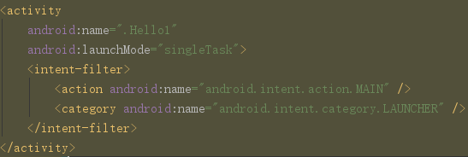

2、启动应用，生命周期如图所示

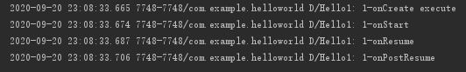

活动创建，在onCreate（）方法中完成各种初始化操作、加载布局，在onStart（）方法中对资源进行加载，活动由不可见变为可见。onResume（）表活动准备好和用户进行交互，并且处于运行状态。

界面截图

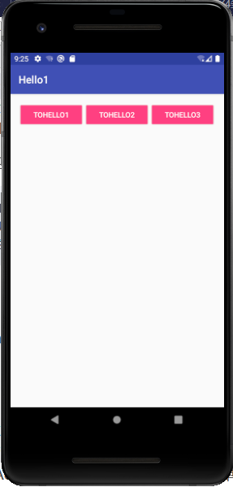

3、点击TOHELLO1按钮，生命周期如图所示

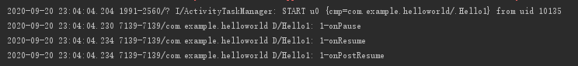

onPause（）方法表系统准备启动这一个活动，执行onResume（）方法表活动正在运行，onPostResume（）方法确保屏幕对用户可见。

界面截图



3、点击TOHELLO2按钮，生命周期如图所示

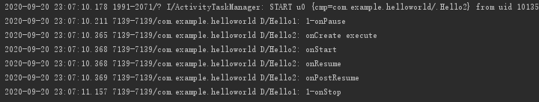

onPause()杀掉上一个进程、释放资源。执行onCreate()创建此活动，onStart（）方法将此活动由不可见变为可见。执行onResum（）执行此活动。onStop()方法将Hello1活动变为不可见。

界面截图

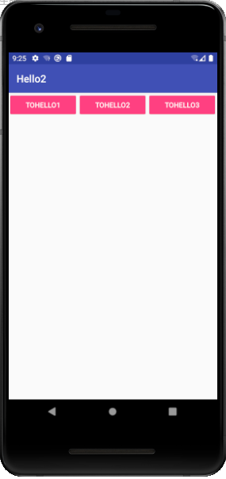

3、点击TOHELLO3按钮，生命周期如图所示

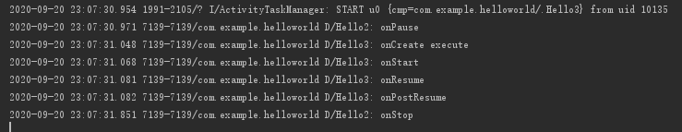

onPause()杀掉上一个进程、释放资源。执行onCreate()创建此活动，onStart（）方法将此活动由不可见变为可见。执行onResum（）执行此活动。onStop()方法将Hello2活动变为不可见。

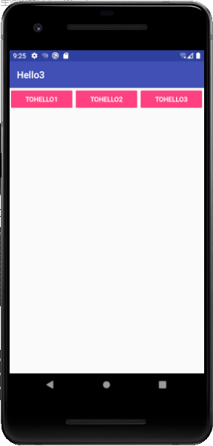

4、关闭应用，生命周期如图所示

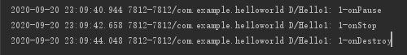

执行onDestroy()方法销毁活动。